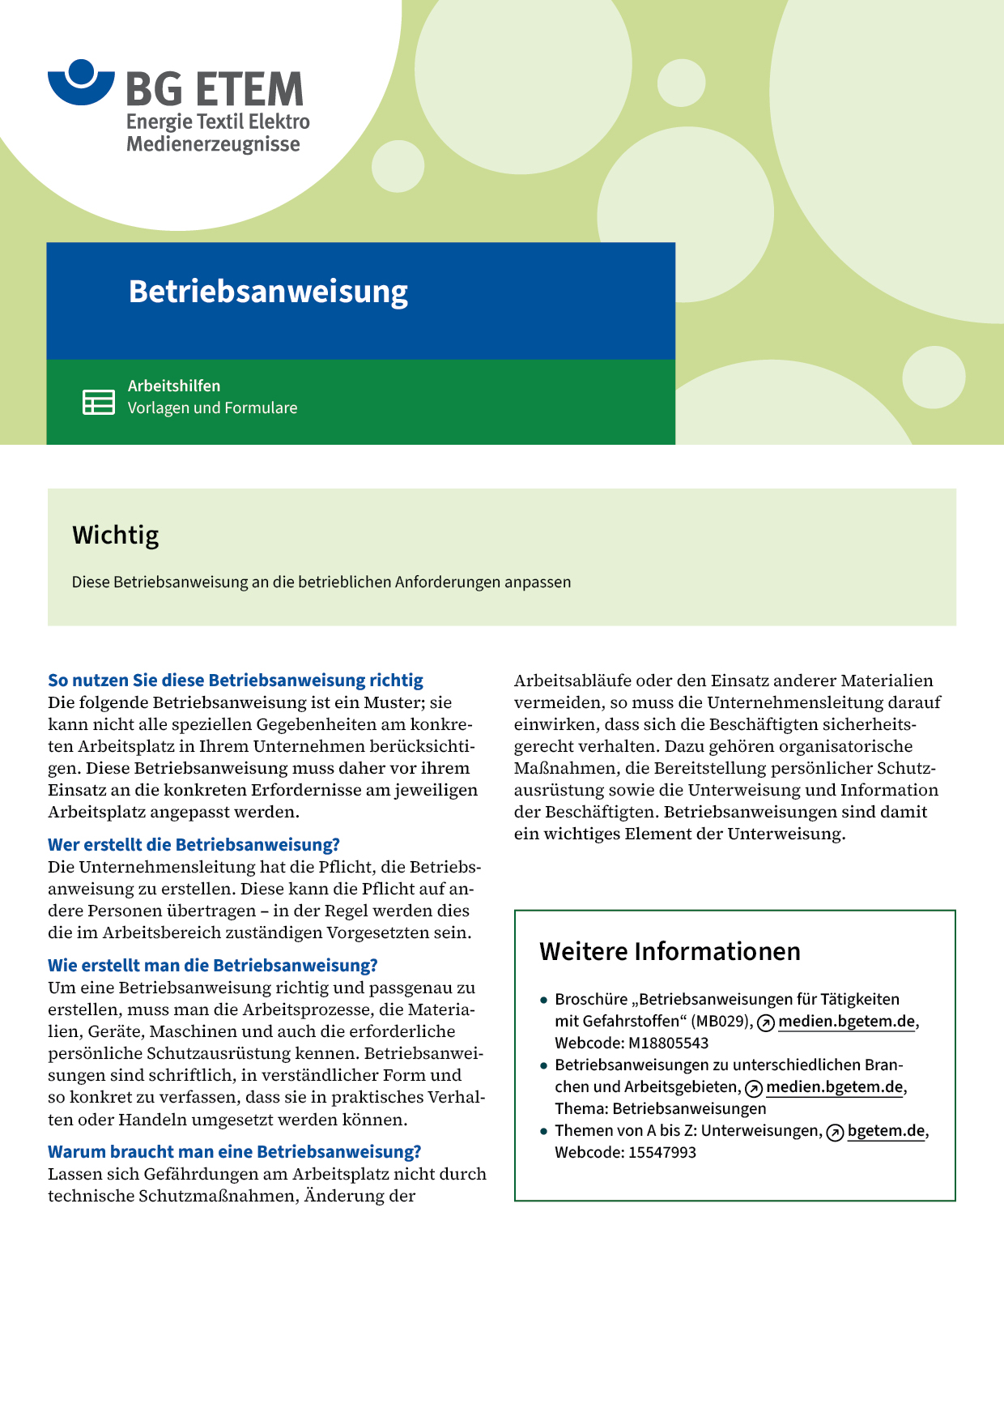

|  |  |  |  |  |  |
| --- | --- | --- | --- | --- | --- |
| Firma:  Arbeitsbereich:  Verantwortlich:  Unterschrift | | | Betriebsanweisung  Diese Muster-Betriebsanweisung muss vor  Verwendung an die tatsächlichen Betriebsverhältnisse angepasst werden.  Arbeitsplatz: Flechtmaschine  Tätigkeit: Bedienen der Flechtmaschine | Stand:  B154 | |
| Anwendungsbereich | | | | | |
| Bedienen von Flechtmaschinen | | | | | |
| Gefährdungen | | | | | |
|  | | * Schwere Handverletzungen durch umlaufende Klöppel oder Flügelräder * Schnittverletzungen durch ungeeignete Schneidwerkzeuge * Fußverletzungen durch herunterfallende Spulen oder Hülsen | | |  |
| Schutzmaßnahmen und Verhaltensregeln | | | | | |
|  | * Gehörschutz immer tragen! * Maschine erst einschalten, nachdem die Hände aus dem Bereich der Flügel oder Klöppel entfernt sind. * Ein Nachgreifen bei laufender Maschine ist verboten. * Schutzeinrichtungen nicht entfernen oder unwirksam machen. * Nur die zur Verfügung gestellten Schneidwerkzeuge benutzen. * Festes Schuhwerk tragen! | | | |  |
| Verhalten bei Störungen | | | | | |
|  | * Vor Störungsbeseitigung Maschine immer abschalten. * Bei fehlerhaften Maschinenfunktionen umgehend Vorgesetzten informieren. | | | | |
| Verhalten bei Unfällen – Erste Hilfe | | | | | |
| O:\HV_RD_TOE\Töller\Sicherheitszeichen\Sicherheitszeichen von RBB erstellt\000_BMP_RGB_72dpi\e003_RGB.BMP | **Bei jeder Erste-Hilfe-Maßnahme: Selbstschutz beachten, Vorgesetze(-n) informieren**   * Maschine abschalten. * Verletzte retten. * Erste Hilfe leisten. * Umgehende Rettung einleiten.   **Notruf:**       Ersthelfer/-in: | | | | |
| Instandhaltung | | | | | |
|  | * Instandhaltung nur durch Werkstattpersonal | | | | |